**Matematika 2.C - Počítame do 100**

**1.** Maťko a Kubko zaháňali ovečky do košiara. Majú ich dokopy 39. Pomáhal im pri tom psík Dunčo. Avšak v košiari im chýbalo ešte 12 ovečiek. Koľko ovečiek už bolo v košiari?

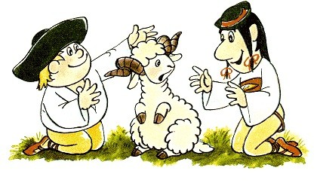

Ovečky spolu ..................



V košiari chýbalo ............ ovečiek

V košiari už bolo ............. ? ovečiek

=

V košiari už bolo ............... ovečiek.

**2.** Vypočítaj:

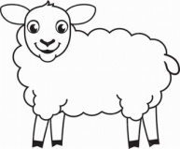 +  +  –  –  = 

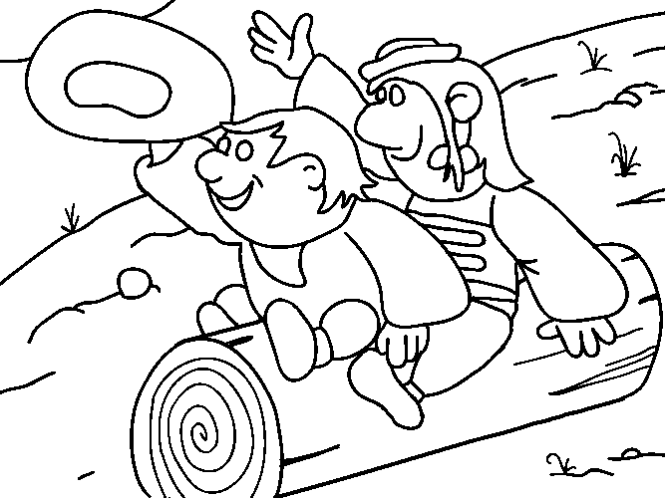

4

30

12

40

15

 – + –  +  = 

2

20

17

8

58

**3.** Porovnaj < , >:

     

34

43

79

75

46

64



**1.** Doplň čísla do pyramídy:

100

60

30

**2.** Zakrúžkuj správny výsledok:

60 + 7 = 76, 67, 57

58 – 5 = 53, 54, 52

49 – 30 = 29, 39, 19

6 + 42 = 68 46 48

37 – 2 = 27 35 32

52 + 7 = 57 77 58

5

5

35 + ____ = 39

**3.** Vypočítaj:

26 + ____ = 76 ____ – 50 = 20

95 – ____ = 30 87 – ____ = 27

_____ + 4 = 69 _____ + 25 = 45

6 + _____ = 56 90 – _____ = 40

_____ – 13 = 32 32 + _____ = 38

**4.** Vypočítaj retiazkový príklad:

96 – 4 – 40 + 10 + 7 – 3 – 40 =